Draga djeco i pomagači. Na ovim stranicama će te naći nekoliko ideja sa kojima se možete poigrati.

1.RIBICA OD SLANOG TIJESTA

Tijesto: jedan dcl soli, 1 dcl brašna (oštrog) i malo vode oko 1 dcl. Mijesi tijesto u posudi. Načini malu lopticu koju možeš valjkom, ili rukom spljoštiti. Plastičnim nožićem izrežite oblik ribe.
ovako

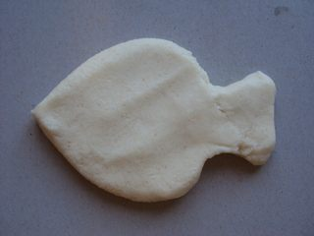

Uzmite mali kartončić i presavinite ga. Kartonom oblikujete ljuskice na ribi i rep. Umjesto kartona isto možete raditi utiskujući Malu žlicu.
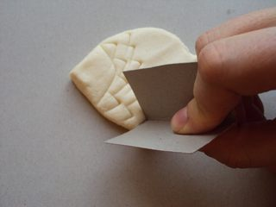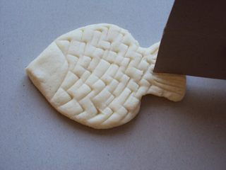

Oko možete otisnuti slamkom, ili samo prstom. Ostavite ribu na suncu da se osuši. Treba pričekati 1 do dva dana.

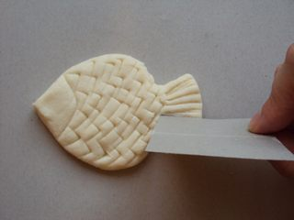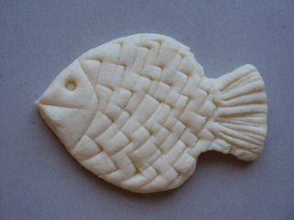

Suhu ribicu obojaj temperom kako želiš.

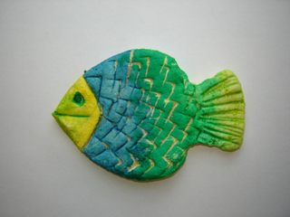
Prvo bojamo jednu stranu ribice, a tek kasnije drugu. Ako želiš objesiti ribicu za ukras na mjestu oka načini malu rupicu dok je još riba oblikovana. Prije sušenja i bojanja. Uživaj.

2. POKUS- KAKO VODA SVIJETLI

Materijal koji je potrebno pripremiti:
- velika kartonska kutija,
- plastična boca od 2 l,
- voda
- škare

Postupak rada
Veliku kartonsku kutiju dobro zatvoriti, tako da ne propušta svjetlost. Na gornjoj strani kutije napraviti otvor, dovoljno veliki da kroz njega možemo provući bocu. Na prednjoj strani kutije napraviti „prozorčić“. Bocu napuniti vodom
(po prilici jednu trećinu). Donji dio boce staviti u otvor. Kako je na slici.
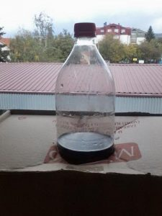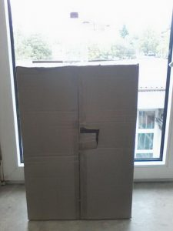

Važno je da tako boca bude pokraj prozora.

Otvoriti „prozorčić“ i pogledati u unutrašnjost kutije. Unutrašnjost kutije je osvijetljena, kao da smo uključili manju sijalicu.
Da bi se postigao bolji efekt, kutiju postaviti pored prozora.
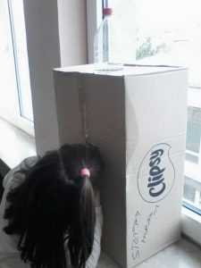
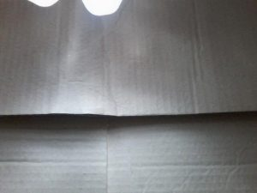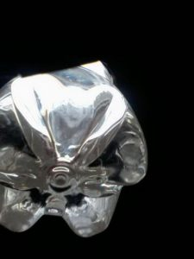

3. KAPA MORSKI PAS

Potreban materijal: svjetlo plavi hamer
kolaž papir
škare
ljepilo za papir

Postupak: svjetlo plavi hamer izrezati u obliku trokuta zaobljenih vrhova. Kako je prikazano na slici. Izmjeri koncem opseg (veličinu )glave i izreži od hamera traku debljine 6 cm. Pogledaj sliku.
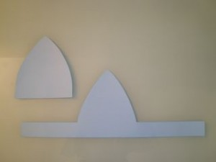

Nakon toga izrežite dvije elipse. Jednu crvenu i jednu bijelu iz koje režete zube.
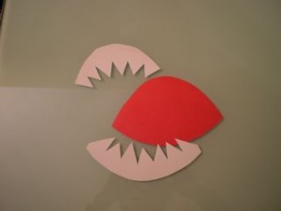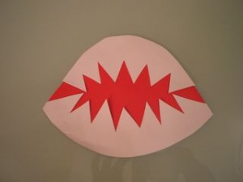

Na kraju zalijepite oči
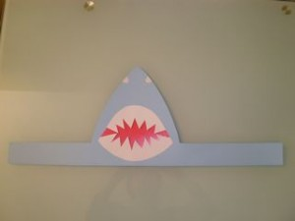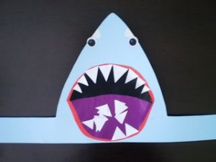
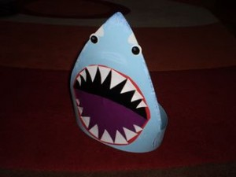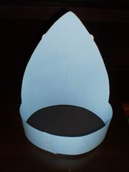

Pre strašna kapa je gotova. Uživaj

4. BRODIĆ OD PAPIRA

Uzmite jedan komad papira i pokušajte napraviti brodić za sebe. Dobro je uzeti papir od zidnog kalendara. Ako želite možete napraviti nekoliko brodića različite boje i veličine.
Počnemo od pravokutnika kojeg presavinemo na pola
Presavinite sa jedne i druge strane kao na slici

- sada presavijamo gornji lijevi i gornji desni rub papira u oblik trokuta, kao na slici
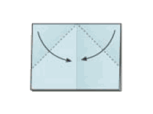

- Presavinite donju traku prema gore.
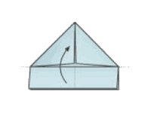
-Kuteve presavinite unazad. Okrenite.
-Opet presavinite donju traku prema gore.
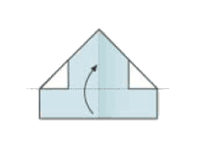
Rastvorite.
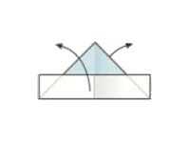
Donje trokute presavinite prema gore. Ponovite to i sa druge strane.
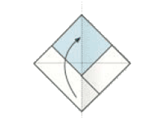

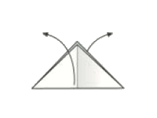
Primite gornje kuteve i raširite ih.
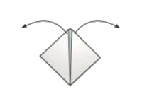
Brod je završen. Možete ga ukrasiti kao na donjoj slici.
Plovidba može početi.
